ЗАПОРІЗЬКИЙ АВІАЦІЙНИЙ ФАХОВИЙ КОЛЕДЖ ім. О. Г. ІВЧЕНКА
Циклова комісія___________комп’ютерних дисциплін___________

ПОЯСНЮВАЛЬНА ЗАПИСКА
до курсового проєкту
з дисципліни «Комп’ютерні мережі»

на тему: «Комп’ютерна мережа магазину «Автомаркет»»

Виконав: здобувач IV курсу
групи ___________ КІ-22-1____________
галузі знань 12 Інформаційні технології
спеціальності 123 Комп'ютерна інженерія
Крестовський Олександр
(власне ім’я та прізвище)
Керівник КП
______________ (Артем Кичак)
(підпис) (власне ім’я та прізвище)

Оцінка: __________

Члени комісії: _________(Артем КИЧАК)
(підпис) (власне ім’я та прізвище)

_____ (__________________)
(підпис) (власне ім’я та прізвище)

2026р.
Запорізький авіаційний фаховий коледж ім. О. Г. Івченка
Циклова комісія комп’ютерних дисциплін
Освітньо-професійний ступінь фаховий молодший бакалавр
Галузь знань 12 Інформаційні технології
Спеціальність 123 Комп’ютерна інженерія
ЗАТВЕРДЖУЮ
Голова циклової комісії
____(Лариса ПОНОМАРЬОВА)
(підпис) (ім’я та прізвище)
“ ” _ 2026 року

З А В Д А Н Н Я
НА КУРСОВИЙ ПРОЄКТ ЗДОБУВАЧУ ОСВІТИ

_______________Крестовський Олександр Максимович_________ _________________
(прізвище, ім’я, по батькові)
- Тема проєкту: Комп’ютерна мережа магазину «Автомаркет».___________

Керівник проєкту: _________________ (__Артем КИЧАК___)
(підпис) (ім’я, прізвище )
- Строк подання здобувачем освіти курсового проєкту _______________

- Вхідні данні до курсового проєкту пк, 1 сервер, 4 локальні підмережі, маршрутизатор, комутатор, стандарти локальних мереж — 1000BaseSX, фізичне середовище - вита пара Cat 6, тип адресації — статична, DHCP.

- Перелік питань, які мають бути розроблені
Реферат
Зміст
Вступ
1 Аналіз технічного завдання
1.1 Обґрунтування вибору предметної області
1.2 Технічний огляд існуючих рішень
1.3 Визначення технічних вимог та обмежень
2 Вибір апаратного забезпечення
2.1 Вимоги до мережевих компонентів
2.2 Аналіз доступних мережевих пристроїв
2.3 Технічне порівняння обраних рішень
2.4 Вибір оптимального рішення
- Вибір програмного забезпечення
3.1 Структурна схема мережі
3.2 Програмна реалізація – налаштування мережевих пристроїв
Висновки
Перелік джерел посилань
Додатки

- Дата видачі завдання “27” жовтня 2025 р.

КАЛЕНДАРНИЙ ПЛАН
№  з/п | Назва етапу курсової роботи | Термін  виконання
 | Обґрунтування актуальності та цілі дослідження, об’єкту та предмету, а також задач проектування. | 27.10.2025
 | Характеристика завдання та вибір технологій побудови комп’ютерної мережі. | 31.10.2025
 | Вибір топології комп’ютерної мережі | 07.11.2025
 | Вибір фізичного середовища передачі даних в комп’ютерній мережі | 14.11.2025
 | Характеристика та вибір програмного забезпечення проектування. | 21.11.2025
 | Вибір необхідного апаратного забезпечення для побудови комп’ютерної мережі згідно технічного завдання. | 28.11.2025
 | Побудова комп’ютерної мережі у програмі Cisco Packet Tracer. | 19.12.2025
 | Налаштування адресації у програмі Cisco Packet Tracer. | 09.01.2026
 | Налаштування динамічної маршрутизації у програмі Cisco Packet Tracer. | 16.01.2026
 | Налаштування Web, DNS та Email серверів | 21.01.2026
 | Перевірка працездатності комп’ютерної мережі у програмі Cisco Packet Tracer. | 23.01.2026
 | Оформлення графічної документації(презентація) курсового проекту, згідно стандартів. | 30.01.2026
 | Оформлення пояснювальної записки до курсового проекту, згідно стандартів. | 04.02.2026
 | Перевірка пояснювальної записки на плагіат | 06.02.2026
 | Захист курсового проєкту | З 09.02.2026

Здобувач освіти _____________ КРЕСТОВСЬКИЙ Олександр
( підпис ) (власне ім’я та прізвище)

Керівник проєкту _____________ __Артем КИЧАК _
( підпис ) (власне ім’я та прізвище)

РЕФЕРАТ

Пояснювальна записка курсової роботи: 28 с., 14 рис., 3 джерела
CISCO PACKET TRACER, ROUTER 2811, SWITCH 2960, VLAN, IEEE 802.1Q, WLAN, AP-PT, IP-МАРШРУТИЗАЦІЯ, DHCP.
Метою курсової роботи є розробка та моделювання комп’ютерної мережі в програмному середовищі Cisco Packet Tracer з використанням маршрутизаторів Cisco 2811, комутаторів Cisco 2960 та бездротової точки доступу AP-PT, а також реалізація логічної сегментації мережі за допомогою технології VLAN і стандарту IEEE 802.1Q.
У ході виконання курсової роботи було проаналізовано принципи побудови локальних комп’ютерних мереж, роботу керованих комутаторів та маршрутизаторів, особливості налаштування VLAN, міжвланової маршрутизації (router-on-a-stick), бездротового доступу та динамічного розподілу IP-адрес за допомогою DHCP.
Розроблений проєкт забезпечує:
- логічне розділення мережі на окремі підмережі за допомогою VLAN;
- передачу VLAN-трафіку через trunk-з’єднання з використанням стандарту IEEE 802.1Q;
- міжвланову маршрутизацію;
- доступ бездротових клієнтів до мережі;
- коректну IP-адресацію та зв’язок між усіма сегментами мережі.
Проєкт демонструє практичне застосування теоретичних знань з курсу «Комп’ютерні мережі».

ЗМІСТ

 | Вступ | 8
1 | Аналіз технічного завдання | 9
1.1 | Обґрунтування вибору предметної області | 10
1.2 | Технічний огляд існуючих рішень | 10
1.3 | Визначення технічних вимог та обмежень | 11
2 | Вибір апаратного забезпечення | 12
2.1 | Вимоги до мережевих компонентів | 15
2.2 | Аналіз доступних мережевих пристроїв | 15
2.3 | Технічне порівняння обраних компонентів | 16
2.4 | Вибір оптимального рішення | 16
3 | Вибір програмного забезпечення | 17
3.1 | Структурна схема мережі | 18
3.2 | Програмна реалізація – налаштування мережевих пристроїв | 19
3.2.1 | Маршрутизатор (Router1) | 19
3.2.2 | Комутатори (Switch1 і Switch2) | 21
3.2.3 | Сервер | 22
3.2.4 | ПК користувачів | 24
 | Висновки | 25
 | Перелік джерел посилання | 27

ПЕРЕЛІК УМОВНИХ ПОЗНАЧЕНЬ, СИМВОЛІВ, ОДИНИЦЬ, СКОРОЧЕНЬ І ТЕРМІНІВ

AP (Access Point) — точка бездротового доступу, мережевий пристрій, що забезпечує підключення бездротових клієнтів (Wi-Fi) до локальної мережі.
AP-PT (Access Point – Packet Tracer) — модель бездротової точки доступу, що використовується у середовищі Cisco Packet Tracer для симуляції WLAN.
ARP (Address Resolution Protocol) — протокол визначення MAC-адреси за відомою IP-адресою у локальній мережі.
CLI (Command Line Interface) — інтерфейс командного рядка для керування мережевими пристроями Cisco.
Cisco Packet Tracer — програмне середовище для моделювання та симуляції комп’ютерних мереж з використанням обладнання Cisco.
DHCP (Dynamic Host Configuration Protocol) — протокол динамічного автоматичного призначення IP-адрес, маски підмережі, шлюзу та інших мережевих параметрів клієнтам.
DNS (Domain Name System) — система доменних імен, що використовується для перетворення доменних імен у IP-адреси.
Gateway (Шлюз за замовчуванням) — мережевий пристрій або інтерфейс, через який здійснюється передача трафіку за межі локальної підмережі.
IP (Internet Protocol) — основний мережевий протокол, що забезпечує адресацію та маршрутизацію пакетів у комп’ютерних мережах.
IP-адреса — унікальний логічний ідентифікатор мережевого пристрою в IP-мережі.
LAN (Local Area Network) — локальна обчислювальна мережа, яка охоплює обмежену територію (будівля, офіс, лабораторія).
ВСТУП

У сучасному світі інформаційні технології та комп’ютерні мережі відіграють ключову роль у функціонуванні підприємств, навчальних закладів, організацій та повсякденному житті користувачів. Швидкий обмін даними, надійність передачі інформації та безпека мережевих з’єднань є важливими вимогами до сучасних мережевих інфраструктур.
Одним із ключових підходів до оптимізації мережевої інфраструктури є використання віртуальних локальних мереж (VLAN), які дозволяють логічно сегментувати мережу незалежно від її фізичної топології. Використання VLAN підвищує рівень безпеки, зменшує обсяг широкомовного трафіку та спрощує адміністрування мережі.
Проєктування та дослідження комп’ютерних мереж доцільно виконувати у спеціалізованих програмних середовищах моделювання. Одним із таких середовищ є Cisco Packet Tracer, який дозволяє створювати віртуальні мережі, налаштовувати мережеве обладнання Cisco, реалізовувати маршрутизацію, VLAN, динамічну адресацію та аналізувати роботу мережі без використання фізичного обладнання.
Метою даного курсового проєкту є розробка та моделювання комп’ютерної мережі в середовищі Cisco Packet Tracer відповідно до заданої теми з використанням технологій VLAN та стандарту IEEE 802.1Q.
Виконання даного курсового проєкту дозволяє закріпити теоретичні знання з дисципліни «Комп’ютерні мережі», отримати практичні навички конфігурування мережевого обладнання, а також сформувати розуміння принципів побудови сучасних корпоративних мереж.

1 АНАЛІЗ ТЕХНІЧНОГО ЗАВДАННЯ

Комп’ютерні мережі є основою сучасних інформаційних систем і забезпечують обмін даними між користувачами, серверами та мережевими ресурсами. Вони використовуються у навчальних закладах, на підприємствах, у державних установах і приватних організаціях. Надійна та правильно спроєктована мережа дозволяє забезпечити швидкий доступ до інформації, централізоване управління ресурсами, а також високий рівень безпеки переданих даних.
Однією з ключових проблем при побудові локальних мереж є ефективна організація трафіку та ізоляція різних груп користувачів. У невеликих мережах це може досягатися фізичним розділенням обладнання, однак із зростанням кількості вузлів та підмереж такий підхід стає неефективним і затратним. Для вирішення цієї проблеми застосовуються віртуальні локальні мережі (VLAN), які дозволяють логічно сегментувати мережу в межах одного або кількох комутаторів.
VLAN забезпечують поділ широкомовних доменів, зменшують навантаження на мережу, підвищують рівень безпеки та спрощують адміністрування. Кожна VLAN функціонує як окрема логічна мережа, навіть якщо фізично всі пристрої підключені до одного комутатора. Для передавання трафіку між VLAN використовується маршрутизація, а для передачі даних кількох VLAN через один фізичний канал застосовується стандарт IEEE 802.1Q, який додає спеціальний тег до Ethernet-кадрів.
Для вивчення принципів побудови та налаштування комп’ютерних мереж широко застосовуються програмні середовища моделювання. Одним із найбільш популярних є Cisco Packet Tracer — навчальний симулятор, який дозволяє створювати топології мереж, налаштовувати маршрутизатори, комутатори, бездротові точки доступу, а також перевіряти працездатність мережі без використання реального обладнання.
У межах даної курсової роботи предметною областю є проєктування локальної комп’ютерної мережі з використанням обладнання Cisco, реалізація VLAN, налаштування trunk-з’єднань за стандартом IEEE 802.1Q, а також організація взаємодії між дротовими та бездротовими сегментами мережі.

Обґрунтування вибору предметної області

Вибір теми, пов’язаної з проєктуванням комп’ютерної мережі та налаштуванням VLAN, обумовлений актуальністю даного напряму в сучасних інформаційних технологіях. Практично кожна корпоративна або навчальна мережа використовує логічну сегментацію для підвищення безпеки та ефективності роботи.
Дослідження та реалізація VLAN дозволяє на практиці закріпити знання з дисципліни «Комп’ютерні мережі», зокрема принципи роботи комутаторів, маршрутизаторів, стандартів Ethernet і механізмів маршрутизації. Окрім цього, налаштування стандарту IEEE 802.1Q є важливим елементом підготовки майбутніх фахівців у сфері мережевих технологій, оскільки цей стандарт широко застосовується в реальних мережах.
Використання Cisco Packet Tracer як середовища розробки дозволяє безпечно експериментувати з мережевими налаштуваннями, аналізувати помилки та вивчати поведінку мережі в різних сценаріях.

Технічний огляд існуючих рішень

На сьогодні існує велика кількість підходів до побудови локальних комп’ютерних мереж. У найпростіших варіантах використовується одна спільна мережа без логічного поділу, що є прийнятним лише для невеликих систем із мінімальними вимогами до безпеки. Проте в таких мережах виникає значне навантаження через широкомовний трафік та відсутня можливість ізоляції користувачів.
Більш ефективним рішенням є застосування VLAN, які дозволяють створювати декілька логічних мереж на базі одного комутатора. Для взаємодії між VLAN використовуються маршрутизатори або технологія router-on-a-stick, що дозволяє обробляти трафік між підмережами через один фізичний інтерфейс із підтримкою IEEE 802.1Q.
У навчальних цілях широкого застосування набули програмні симулятори мереж, такі як Cisco Packet Tracer.

  - Визначення технічних вимог та обмежень

До основних технічних вимог до проєктованої мережі належать:
- Забезпечення логічної сегментації мережі шляхом використання VLAN.
- Налаштування trunk-з’єднання між комутатором та маршрутизатором із застосуванням стандарту IEEE 802.1Q.
- Реалізація міжвланової маршрутизації для забезпечення обміну даними між різними VLAN.
- Підтримка дротових і бездротових клієнтів за допомогою комутатора Cisco 2960 та точки доступу AP-PT.
- Перевірка працездатності мережі шляхом тестування передачі пакетів між вузлами.
До обмежень проєкту належать:
- використання обмеженого набору мережевого обладнання;
- відсутність складних механізмів безпеки, таких як ACL або шифрування трафіку.

- ВИБІР АПАРАТНОГО ЗАБЕЗПЕЧЕННЯ

Для реалізації даного курсового проєкту в програмному середовищі Cisco Packet Tracer було обрано набір мережевих пристроїв, які дозволяють змоделювати сучасну комп’ютерну мережу з використанням підмереж, VLAN та стандарту IEEE 802.1Q. Обране обладнання забезпечує коректну маршрутизацію, логічну сегментацію мережі та можливість централізованого керування.
До складу мережі входять такі основні компоненти:

1. Маршрутизатори (Router)
Маршрутизатори використовуються для:
- з’єднання різних локальних мереж між собою;
- маршрутизації трафіку між підмережами;
- забезпечення зв’язку між VLAN, розташованими на різних сегментах мережі;
- реалізації шлюзів за замовчуванням для кожної підмережі.
Маршрутизатори відіграють ключову роль у проєкті, оскільки саме вони забезпечують міжмережеву взаємодію та передачу пакетів між логічно розділеними сегментами.

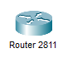
Рисунок 2.1 – Маршрутизатор 2811 у Cisco Packet Tracer

2. Комутатори (Switch)
Комутатори другого рівня використовуються для:
- підключення кінцевих пристроїв;
- створення та керування VLAN;
- логічної сегментації мережі без фізичного розділення;
- зменшення широкомовного трафіку.

Комутатори підтримують налаштування VLAN та роботу з транковими портами, що дозволяє передавати трафік кількох VLAN через один фізичний канал.
Рисунок 2.2 – Комутатор 2960 у Cisco Packet Tracer

3. VLAN (Virtual Local Area Network)
VLAN застосовуються для:
- логічного поділу однієї фізичної мережі на декілька ізольованих підмереж;
- підвищення рівня безпеки;
- оптимізації мережевого трафіку;
- розділення користувачів за функціональним призначенням (адміністрація, каси, гості тощо).
Кожен VLAN відповідає окремій IP-підмережі та має власний шлюз за замовчуванням.

4. Стандарт IEEE 802.1Q
Стандарт IEEE 802.1Q використовується для:
- маркування (tagging) кадрів VLAN;
- передачі трафіку кількох VLAN через транкові з’єднання;
- коректної взаємодії між комутаторами та маршрутизаторами.
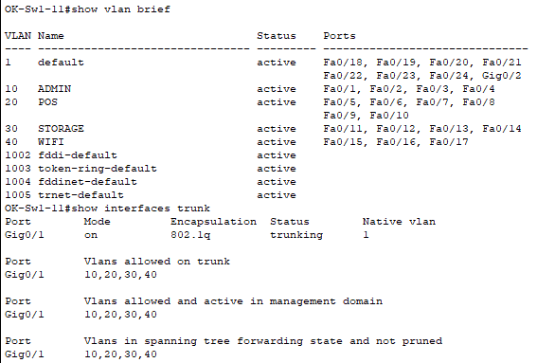
Завдяки використанню 802.1Q можлива реалізація міжвланової маршрутизації без потреби у фізичному розділенні мереж.
Рисунок 2.3 – Принцип роботи VLAN та 802.1Q

5. Кінцеві пристрої (PC)
Персональні комп’ютери використовуються для:
- імітації робочих станцій користувачів;
- перевірки доступності мережі;
- тестування маршрутизації та VLAN за допомогою ICMP (ping).

Кожен ПК належить до конкретного VLAN та отримує IP-адресу відповідної підмережі.
Рисунок 2.4 – Персональний комп’ютер у мережі

6. Сервер (Server)
Сервер у проєкті може використовуватися для:
- централізованого надання IP-адрес (DHCP);
- тестування доступу з різних VLAN;

- демонстрації роботи мережевих служб.
Рисунок 2.5 – Сервер у Cisco Packet Tracer

Вимоги до мережевих компонентів

Для створення коректно працюючої комп’ютерної мережі необхідно врахувати низку технічних та функціональних вимог до мережевого обладнання. Маршрутизатори повинні підтримувати роботу з кількома підмережами та забезпечувати маршрутизацію між ними. Комутатори мають підтримувати створення VLAN і роботу з транковими портами за стандартом IEEE 802.1Q.
Важливою вимогою є коректна IP-адресація кожної підмережі, а також налаштування шлюзів за замовчуванням. Кінцеві пристрої повинні мати можливість обміну даними в межах свого VLAN та, за потреби, доступу до інших підмереж через маршрутизатор.

Аналіз доступних мережевих пристроїв

Для моделювання мережі було обрано стандартні пристрої Cisco, доступні в Cisco Packet Tracer. Маршрутизатори Cisco забезпечують стабільну маршрутизацію між підмережами та підтримують різні протоколи маршрутизації. Комутатори Cisco дозволяють легко налаштовувати VLAN, призначати порти доступу та транкові порти.
Використання VLAN дозволяє ізолювати трафік різних груп користувачів, що відповідає сучасним вимогам до безпеки та керування мережею. Стандарт IEEE 802.1Q забезпечує сумісність між усіма мережевими пристроями та коректну передачу даних.

  - Технічне порівняння обраних рішень

Маршрутизатори забезпечують маршрутизацію між підмережами, тоді як комутатори відповідають за комутацію кадрів у межах однієї мережі. VLAN дозволяють логічно розділяти мережу без фізичних змін, а стандарт IEEE 802.1Q забезпечує коректну передачу VLAN-трафіку між пристроями.

Вибір оптимального рішення

Обране мережеве обладнання та технології повністю відповідають вимогам курсового проєкту з дисципліни «Комп’ютерні мережі». Використання VLAN та стандарту IEEE 802.1Q дозволяє реалізувати сучасну, масштабовану та безпечну мережу. Cisco Packet Tracer забезпечує зручне середовище для моделювання, тестування та демонстрації роботи мережі.

ВИБІР ПРОГРАМНОГО ЗАБЕЗПЕЧЕННЯ

У межах курсового проєкту для проєктування, налаштування та тестування локальної комп’ютерної мережі було обрано програмне середовище Cisco Packet Tracer. Даний програмний продукт дозволяє моделювати роботу мережевих пристроїв компанії Cisco, виконувати їх конфігурацію за допомогою командного рядка (CLI), а також перевіряти працездатність мережі без використання фізичного обладнання.
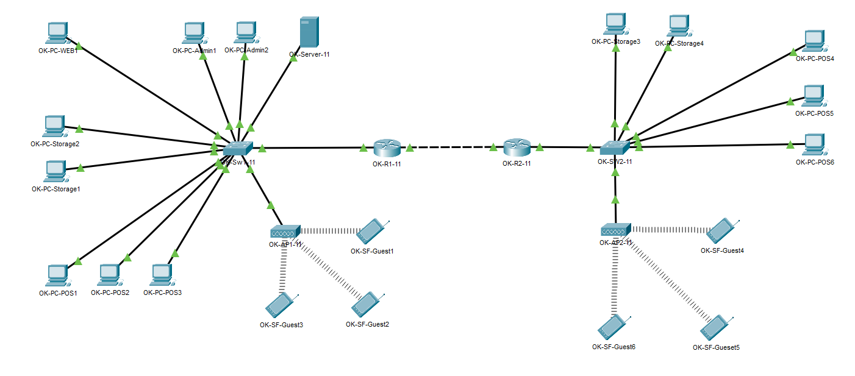
Cisco Packet Tracer широко використовується в навчальних цілях, оскільки підтримує роботу з маршрутизаторами, комутаторами, серверами, персональними комп’ютерами та іншими мережевими пристроями. Це робить його зручним інструментом для аналізу принципів маршрутизації, сегментації мережі за допомогою VLAN, а також налаштування мережевих сервісів.
Рисунок 3 - Схема мережі

Структурна схема мережі

Спроєктована мережа має ієрархічну структуру та складається з кількох логічно пов’язаних елементів, кожен з яких виконує окрему функцію в загальній системі.
До складу мережі входять:
- Маршрутизатор (Router1) – центральний елемент мережі, який забезпечує маршрутизацію між віртуальними локальними мережами (VLAN), а також обмін трафіком між різними підмережами. Маршрутизатор виконує функцію шлюзу за замовчуванням для клієнтів і бере участь у динамічній маршрутизації.
- Комутатори (Switch1 та Switch2) – відповідають за підключення кінцевих пристроїв до мережі. На комутаторах реалізовано поділ на VLAN, що дозволяє логічно розмежувати трафік між різними групами користувачів.
- Сервер – надає мережеві сервіси, зокрема DHCP, DNS, Web та поштовий сервіс. Це дозволяє централізовано керувати адресацією та доступом до ресурсів.
- Персональні комп’ютери користувачів – кінцеві пристрої, які підключаються до мережі через комутатори та отримують параметри мережі автоматично.
- Точки доступу (опціонально) – використовуються для організації бездротового доступу до мережі, що підвищує її гнучкість та зручність використання.
Така структура забезпечує масштабованість мережі, підвищену безпеку та ефективний розподіл мережевих ресурсів.

Програмна реалізація – налаштування мережевих пристроїв

Програмна реалізація мережі полягає у налаштуванні кожного з мережевих пристроїв відповідно до їх ролі. Основна увага приділялася правильній маршрутизації, сегментації мережі та забезпеченню коректної роботи мережевих сервісів.

3.2.1 Маршрутизатор (Router1)

Маршрутизатор Router1 виконує функцію маршрутизації між VLAN та забезпечує взаємодію між різними підмережами. Для цього використовується технологія router-on-a-stick, яка дозволяє передавати трафік кількох VLAN через один фізичний інтерфейс із використанням стандарту IEEE 802.1Q.
На маршрутизаторі створено підінтерфейси для кожної VLAN, кожному з яких призначено IP-адресу, що використовується як шлюз за замовчуванням для відповідної підмережі. Також налаштовано динамічну маршрутизацію (OSPF), яка забезпечує автоматичний обмін маршрутною інформацією між маршрутизаторами.
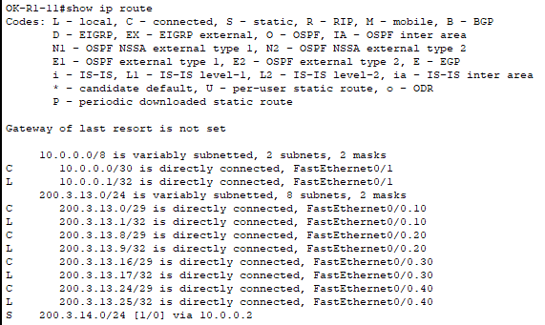
Рисунок 3.1 — Таблиця маршрутизації на 1 маршрутизаторі

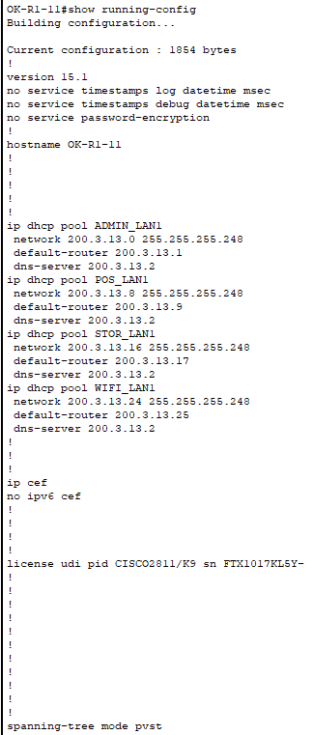
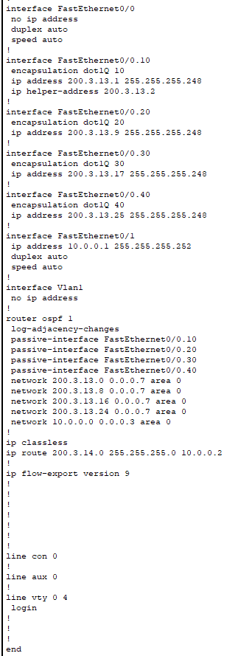
Рисунок 3.2 — Поточна конфігурація на 1 маршрутизаторі

3.2.2 Комутатори (Switch1 і Switch2)

Комутатори виконують функцію з’єднання кінцевих пристроїв та реалізують логічний поділ мережі за допомогою VLAN. Кожен порт комутатора налаштований або як access-порт, що належить конкретній VLAN, або як trunk-порт, який передає трафік кількох VLAN між комутатором і маршрутизатором.
Для trunk-з’єднань використовується стандарт IEEE 802.1Q, що дозволяє маркувати кадри та коректно передавати їх між пристроями. Такий підхід зменшує широкомовний трафік і підвищує безпеку мережі.
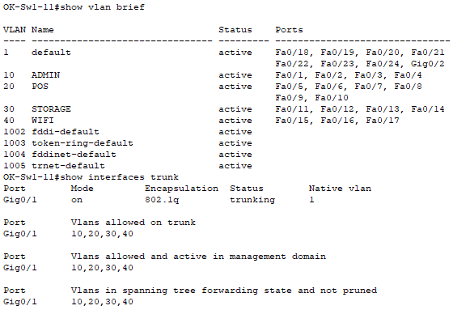
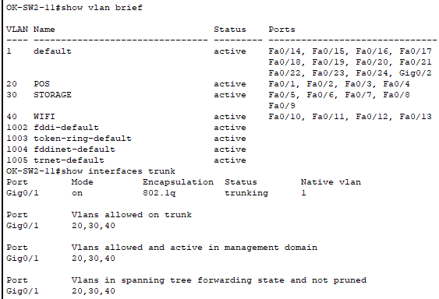
Рисунок 3.3 — Поточна конфігурація VLAN на 1 та 2 комутаторі

3.2.3 Сервер

Сервер у мережі виконує роль централізованого вузла, який надає ключові мережеві сервіси. Його використання дозволяє спростити адміністрування мережі та підвищити її керованість.
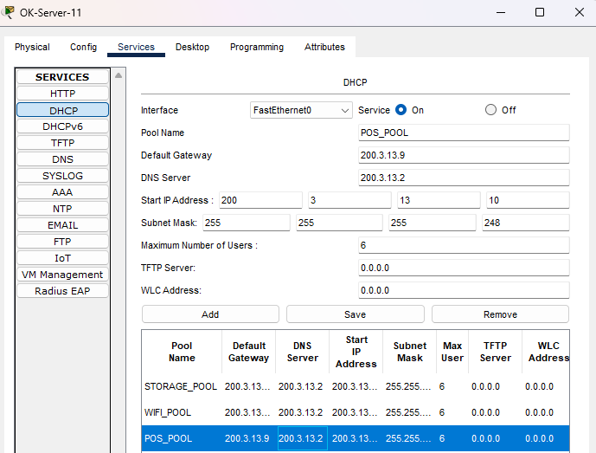
- DHCP-сервер – автоматично видає IP-адреси, маску підмережі, шлюз за замовчуванням та DNS-сервер клієнтам, що значно спрощує налаштування робочих станцій.
Рисунок 3.4 — Поточна конфігурація DHCP на сервері

- Web-сервер – забезпечує доступ користувачів до внутрішнього веб-ресурсу мережі, який може використовуватись для публікації інформації або тестування HTTP-з’єднань.
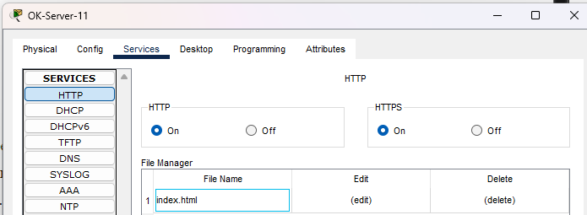
Рисунок 3.5 — Доступ до конфігурацій Web на сервері
- Поштовий сервер (SMTP/POP3) – відповідає за надсилання та отримання електронної пошти між користувачами мережі, що дозволяє перевірити коректність роботи прикладних сервісів.
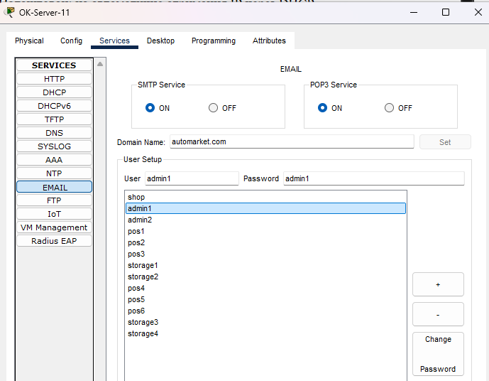
Рисунок 3.6 — Поточна конфігурація SMTP на сервері
- DNS-сервер – виконує трансляцію доменних імен у відповідні IP-адреси. Завдяки цьому користувачі можуть звертатися до серверів за зрозумілими іменами, а не числовими адресами.
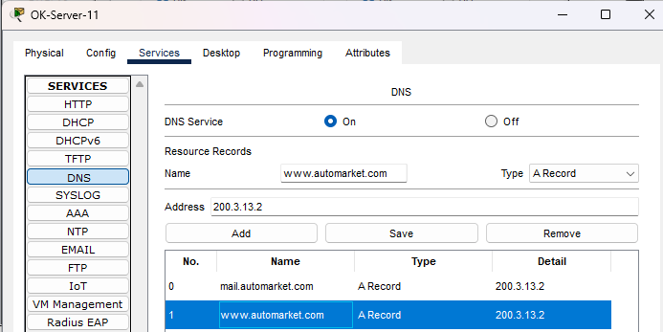
Рисунок 3.7 — Поточна конфігурація DNS на сервері

3.2.4 ПК користувачів

Персональні комп’ютери користувачів налаштовані на автоматичне отримання мережевих параметрів за допомогою DHCP. Після підключення до мережі кожен ПК отримує IP-адресу відповідно до VLAN, у якій він знаходиться, а також адресу шлюзу та DNS-сервера.
Це дозволяє перевірити працездатність мережі, коректність налаштувань DHCP та можливість обміну даними між різними сегментами мережі.
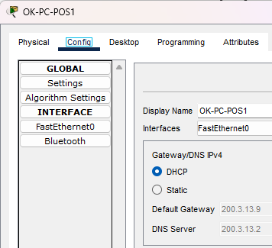
Рисунок 3.8 — Приклад роботи DHCP на 1 комп’ютерів
ВИСНОВКИ

У результаті реалізації курсового проєкту було побудовано повнофункціональну локальну мережу на базі обладнання Cisco та серверної платформи, що забезпечує комплексну взаємодію між користувачами, мережевими пристроями та сервісами. Основною метою було створити стабільне і масштабоване середовище з можливістю управління VLAN, маршрутизації, доступу до веб-, поштового та DNS-сервера.
Завдяки використанню комутаторів і маршрутизаторів Cisco вдалося реалізувати:
- Сегментацію мережі через VLAN та міжвланову маршрутизацію з використанням стандарту IEEE 802.1Q.
- Надійне з’єднання та передачу даних між різними вузлами мережі за допомогою транкових портів і правильного налаштування інтерфейсів.
- Динамічне призначення IP-адрес за допомогою DHCP, що забезпечило автоматичну конфігурацію кінцевих пристроїв.
- DNS-сервіс, який дозволяє перетворювати доменні імена на IP-адреси всередині локальної мережі, забезпечуючи зручність доступу до серверів і внутрішніх ресурсів.
- Веб-доступ до локального сервера для внутрішнього тестування та навчальних цілей.
- Поштовий сервіс з можливістю надсилання та отримання повідомлень у внутрішній мережі.
У процесі реалізації були протестовані всі підсистеми окремо та інтегровані в єдину структуру. Використання чіткого планування топології мережі, правильного налаштування інтерфейсів маршрутизаторів і комутаторів, а також контроль доступу через VLAN дозволили досягти стабільності, безпеки та оптимальної продуктивності мережі.
Особливу увагу приділено моніторингу та тестуванню підключень: використання команд Cisco CLI (show vlan, show ip route, ping, nslookup) дозволило перевірити коректність налаштувань, доступність сервісів та маршрутизацію трафіку. Окремо були протестовані взаємодія між сервером і клієнтськими ПК, робота веб-сервера, поштового сервісу та DNS.
Проєкт демонструє комплексний підхід до побудови мережі: він поєднує знання з апаратного налаштування Cisco-пристроїв, конфігурації серверів та організації служб мережевого адміністрування. Завдяки модульній структурі та чіткому плануванню топології мережі, систему можна легко масштабувати, додавати нові VLAN, сервери або користувачів без повного перепроєктування.
Отриманий досвід підкреслює важливість системного підходу, перевірки працездатності та документування всіх налаштувань, що є ключовим у роботі мережевого адміністратора. Розроблена мережа може стати основою для подальшого навчання, тестування нових протоколів або впровадження додаткових сервісів, таких як VPN, QoS або інтеграція з хмарними платформами.
Загалом, проєкт підтвердив важливість практичної роботи з Cisco-пристроями та серверним програмним забезпеченням для формування навичок управління сучасними локальними мережами та забезпечення повного спектру сервісів у корпоративному середовищі.

ПЕРЕЛІК ДЖЕРЕЛ ПОСИЛАННЯ

1. Настільне та серверне програмне забезпечення для мереж Cisco [Електронний ресурс]. – Режим доступу: https://www.cisco.com/c/en/us/products/index.html
2. Відеоуроки з налаштування Cisco Packet Tracer та лабораторні роботи [Електронний ресурс]. – Режим доступу: https://www.youtube.com/
3. ChatGPT – допоміжний інструмент для розробки сценаріїв налаштування мереж, команд CLI та пояснення протоколів [Електронний ресурс]. – Режим доступу: https://chat.openai.com/

